No estoque tinha disponível as ordens de produção 100002153497 data da última movimentação 07/03 08:05, 100002153494 data da última movimentação 07/03 08:13,

100002269345 data da última movimentação 15/03 16:46.

Então foi criado a remessa 80357499, o o sistema vinculou automaticamente a ordem mais antiga 100002153497

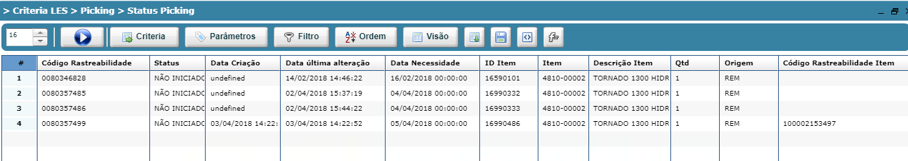

Após isso, foi decidido alterar a rastreabilidade para outra ordem de produção.

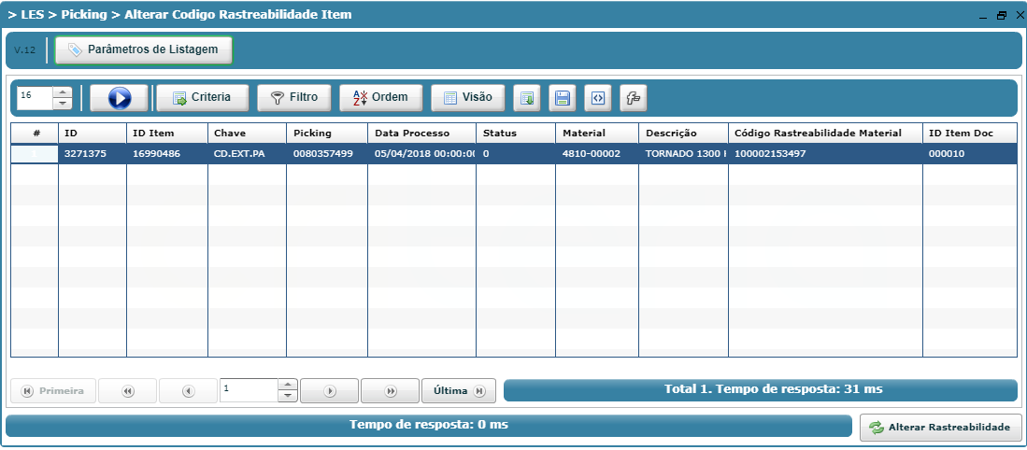

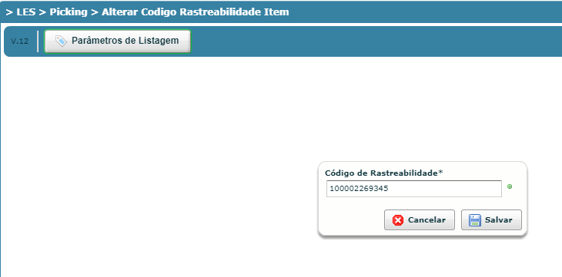

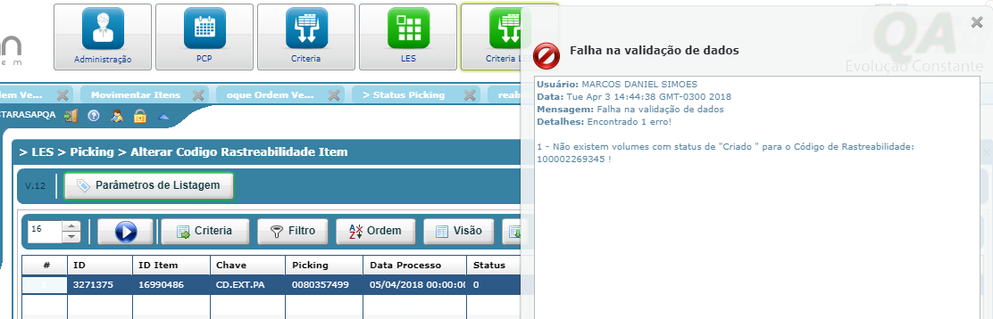

Favor verificar este erro!

No entanto após os volumes gerados, o sistema permite a alteração da rastreabilidade

